**Sistema de Catálogo Stargeek**

**Manual de Utilização:**

A nossa plataforma te possibilitará a escolher as melhores categorias de filmes, series, livros, músicas e muito mais!

**Desenvolvido** por Gabriel Alexandre.

Sumário

1. *Tela de Inicial* 3.
2. *Tela de Login* 4.
3. *Tela de Cadastro* 5.
4. *Tela do Catálogo* 6.
5. *Registrar Item* 7.

1- Tela Inicial

Figura 1 – Tela Inicial

Essa é a página inicial, ela te fornece várias ferramentas. Uma das ferramentas é o “Registrar”, com ele você registra uma conta em nosso site. Outra ferramenta é o “Já tem uma conta?”, ela te fará logar na sua conta existente. Por fim tem o botão “Catálogo”, ele te levará para página de catálogo, onde você vai ter a possibilidade de registrar seus itens.

2- Tela de Login

Figura 2 – Tela de Login

Essa é a Tela de Login, para realizar o login você deverá preencher os seguintes campos com os dados da sua conta:

* **E-mail**
* **Senha**

Após os campos preenchidos clique no botão “Cadastrar” e o sistema irá fazer a verificação. Se os dados estiverem corretos o sistema redirecionará o usuário para página de catálogo, caso contrário irá exibir um alerta para que o usuário verifique os dados informados.

3- Tela de Cadastro

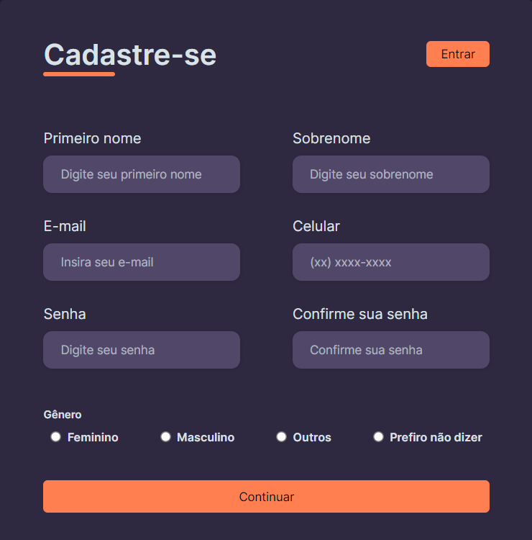

Figura 3 – Tela de Cadastro

Essa tela é utilizada para que o cliente faça o seu cadastro, para isso ele deve preencher os campos:

* **Primeiro nome**
* **Sobrenome**
* **E-mail**
* **Celular**
* **Senha**
* **Confirmar-senha**
* **Preencher seu gênero**

4- Tela do Catálogo

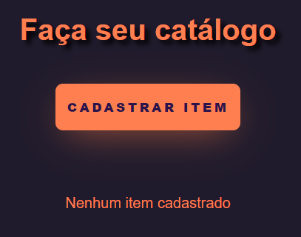

Figura 4 – Tela do Cadastro

Nessa página você pode cadastrar seus itens, basta apenas clicar em cima do botão “CADASTRAR ITEM” que em seguida ele abrirá a caixa de cadastro.

5- Registrar Item

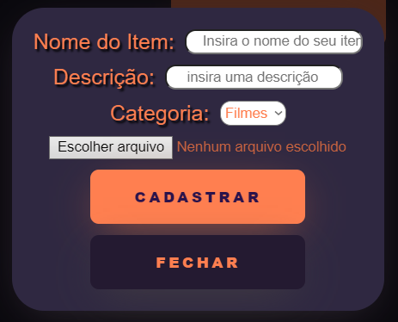

Figura 5 – Registrar Item

Essa é a caixa de registrar item, para realizar o cadastro você deve preencher os seguintes campos:

* **Nome do item**
* **Descrição**
* **Categoria**

Logo em seguida você deve escolher o arquivo do seu item em “escolher arquivo” e depois clique em “CADASTRAR”.